LÍNEAS ARGUMENTATIVAS
DE LAS RESPUESTAS INCOMPLETAS Y DEFICIENTES. Las respuestas proporcionadas por los sujetos obligados que resulten incongruentes con lo solicitado, trae como consecuencia que se retrase el acceso a la información pública vulnerando el derecho fundamental de la personas para acceder a la misma.

CAMBIO DE MODALIDAD DE ENTREGA DE LA INFORMACIÓN, JUSTIFICACIÓN. La modalidad de entrega y la forma de envío de la información se hará preferentemente como haya señalado el solicitante. Solo en los casos en que esto no sea posible, el SUJETO OBLIGADO podrá garantizar la entrega a través de cualquier otro medio, siempre y cuando funde y motive la razón para hacerlo. La necesidad de fundar y motivar es imperante en todos los actos que emite cualquier autoridad.

DE LAS FORMALIDADES LEGALES DE LA CLASIFICACIÓN DE LA INFORMACIÓN. Para que los sujetos obligados procedan a la clasificación de la información como confidencial, es necesario que en las documentales públicas se contengan datos personales que deban de ser protegidos y cuya exposición pueda perjudicar la esfera más íntima de las personas, por lo que resulta necesario clasificarlas observando las formalidades que establece la Ley de Transparencia y Acceso a la Información Pública del Estado de México y Municipio, en sus artículos 49 fracción VIII, 122, 135 143 y 149, así como los establecido en los Lineamientos Generales en Materia de Clasificación y Desclasificación de la Información.

Índice.

A N T E C E D E N T E S 3
C O N S I D E R A N D O 11
PRIMERO. De la competencia 11
SEGUNDO. De la oportunidad y procedencia. 11
TERCERO. Del planteamiento de la Litis. 14
CUARTO. Del estudio y resolución del asunto. 16
I. De la fuente obligacional 18
II. De los sitios electrónicos. 19
III. Modalidad de Entrega 23
IV. De los informes mensuales. 29
QUINTO. De la Versión Pública 35

Resolución del Pleno del Instituto de Transparencia, Acceso a la Información Pública y Protección de Datos Personales del Estado de México y Municipios, con domicilio en Metepec, Estado de México; de fecha dos de diciembre (02) de diciembre de dos mil veinte.
VISTOS los expedientes electrónicos integrados con motivo de los recursos de revisión 04203/INFOEM/IP/RR/2020, 04204/INFOEM/IP/RR/2020, 04205/INFOEM/IP/RR/2020, 04206/INFOEM/IP/RR/2020, 04207/INFOEM/IP/RR/2020 y 04208/INFOEM/IP/RR/2020, promovidos por una persona usuaria del Sistema de Acceso a la Información Mexiquense (SAIMEX), quien no proporcionó ningún nombre, seudónimo o carácter para poder ser identificado, por lo que en lo sucesivo será identificado en su calidad de RECURRENTE, en contra de la respuesta del Ayuntamiento de Chapultepec, en lo sucesivo el SUJETO OBLIGADO, se procede a dictar la presente resolución, con base en los siguientes:

A N T E C E D E N T E S

- El día once (11) de agosto de dos mil veinte, se presentó ante el SUJETO OBLIGADO, vía Sistema de Acceso a la Información Mexiquense (SAIMEX), la solicitudes de información pública registradas con los números 00056/CHAPULTE/IP/2020, 00057/CHAPULTE/IP/2020, 00058/CHAPULTE/IP/2020, 00059/CHAPULTE/IP/2020, 00060/CHAPULTE/IP/2020 y 00061/CHAPULTE/IP/2020, mediante las cuales se requirió lo siguiente:

00056/CHAPULTE/IP/2020,
“Copia de los estado financieros del 1 al 31 de febrero de 2020 Copia de las polizas contables y su soporte de facturas y demas documentos que amaparan cada poliza Copia de los discos con el informe del de febrero de 2020 y los acuses de ser enviados al Organo Fiscalizador OSFEM”(Sic)

00057/CHAPULTE/IP/2020,
“Copia de los estado financieros del 1 al 28 de febrero de 2020 Copia de las polizas contables y su soporte de facturas y demas documentos que amaparan cada poliza Copia de los discos con el informe del de febrero de 2020 y los acuses de ser enviados al Organo Fiscalizador OSFEM”(Sic)

00058/CHAPULTE/IP/2020,
“Copia de los estado financieros del 1 al 31 de marzo de 2020 Copia de las polizas contables y su soporte de facturas y demas documentos que amaparan cada poliza Copia de los discos con el informe del de marzo de 2020 y los acuses de ser enviados al Organo Fiscalizador OSFEM”(Sic)

00059/CHAPULTE/IP/2020,
“Copia de los estado financieros del 1 al 30 de abril de 2020 Copia de las polizas contables y su soporte de facturas y demas documentos que amaparan cada poliza Copia de los discos con el informe del de abril de 2020 y los acuses de ser enviados al Organo Fiscalizador OSFEM”(Sic)

00060/CHAPULTE/IP/2020
“Copia de los estado financieros del 1 al 31 de mayo de 2020 Copia de las polizas contables y su soporte de facturas y demas documentos que amaparan cada poliza Copia de los discos con el informe del de mayo de 2020 y los acuses de ser enviados al Organo Fiscalizador OSFEM” (Sic)

00061/CHAPULTE/IP/2020
“Copia de los estado financieros del 1 al 30 de junio de 2020 Copia de las polizas contables y su soporte de facturas y demas documentos que amaparan cada poliza Copia de los discos con el informe del de junio de 2020 y los acuses de ser enviados al Organo Fiscalizador OSFEM” (Sic)

- Se hace constar que se señaló como modalidad de entrega de la información: a través del SAIMEX.

- El día diez (10) de septiembre de la presente anualidad SUJETO OBLIGADO emitió sus repuestas a la solicitudes de información interpuestas por el particular, informando en el mismo sentido en cada una, lo siguiente:
“Derivado a la contingencia por COVID – 19, el pasado 19 de marzo, se publicó en Gaceta de Gobierno del Estado de México el decreto por el cual se suspenden las actividades gubernamentales. Por tal razón, el Ayuntamiento de Chapultepec en la sexagésima sesión ordinaria de cabildo, aprobó la suspensión de actividades gubernamentales. El 3 de Agosto se publicó en Gaceta de Gobierno del Estado de México el decreto por el cual estableció el “Plan para el regreso seguro a las actividades económicas, sociales, gubernamentales y educativas con motivo del virus sars-cov2 (covid19).” En correlación con el Gobierno Federal y Estatal el Ayuntamiento de Chapultepec en la Décima Novena sesión extraordinaria de cabildo, aprobó el “Regreso seguro a actividades económicas, sociales, gubernamentales y educativas con motivo del virus sars-cov2 (covid19).” Por lo expuesto y fundado con anterioridad, hoy se da respuesta a su solicitud. La información que la Ley de Transparencia y Acceso a la Información Pública del Estado de México y Municipios nos permite publicar los puede usted consultar en la siguiente liga http://chapultepec.gob.mx/informacion-administracion-central” (Sic)

- El día dos (02) de octubre de dos mil veinte, el particular interpuso los recursos de revisión, en contra de las respuestas, señalando de manera reiterativa en cada recurso como acto impugnado el contenido de cada solicitud y como motivos de inconformidad lo siguiente:

- Razones o Motivos de inconformidad:

“refieren a un portal electronico con datos financieros sin entregar copia de las polizas y su soporte documental, copia de las facturas y demas documentos que amparan. No entregan la copia de los discos entregados al OSFEM” (Sic)

- Con fundamento en lo dispuesto por el artículo 185 fracción I de la Ley de Transparencia y Acceso a la Información Pública del Estado de México y Municipios se turnó al Comisionado José Guadalupe Luna Hernández, para proceder a su análisis el recurso de referencia.

- El Comisionado Ponente, con fundamento en lo dispuesto por el artículo 185 fracción II de la ley de la materia, a través de los acuerdos de admisión del ocho (08) de octubre de dos mil veinte, puso a disposición de las partes los expedientes electrónicos vía SAIMEX, para que, en un plazo máximo de siete días, cada una manifestara lo que conforme a su derecho conviniera, ofreciendo pruebas y alegatos, para que el SUJETO OBLIGADO presentara su Informe Justificado.

- De conformidad con el artículo 185, fracción I de la Ley de Transparencia y Acceso a la Información Pública del Estado de México y Municipios, el recurso de revisión número 04203/INFOEM/IP/RR/2020 fue turnado al Comisionado José Guadalupe Luna Hernández a efecto de presentar al Pleno el proyecto de resolución correspondiente; sin embargo, con fecha posterior se turnaron los recursos números 04204/INFOEM/IP/RR/2020, 04205/INFOEM/IP/RR/2020, 04206/NFOEM/IP/RR/2020, 04207/INFOEM/IP/RR/2020, y 04208/INFOEM/IP/RR/2020, por lo que se realizó la acumulación de los mismos. Lo anterior, a efecto de que ésta Ponencia formulara y presentara el proyecto de resolución correspondiente y de conformidad con el numeral ONCE inciso c) de los Lineamientos para la Recepción, Trámite y Resolución de las Solicitudes de Acceso a la Información Pública, así como de los Recursos de Revisión que Deberán Observar los Sujetos Obligados por la Ley de Transparencia Estatal, que señala:

ONCE. El Instituto, para mejor resolver y evitar la emisión de resoluciones contradictorias, podrá acordar la acumulación de los expedientes de recursos de revisión, de oficio o a petición de parte cuando:
…
c) Cuando se trate del mismo solicitante, el mismo SUJETO OBLIGADO, aunque se trate de solicitudes diversas;

- Razón por la cual, por resultar conveniente su trámite de forma unificada para mejor resolver y evitar la emisión de resoluciones contradictorias, fue procedente que este Órgano Garante realizara la acumulación respectiva, de conformidad con lo dispuesto en el artículo 18 del Código de Procedimientos Administrativos del Estado de México, de aplicación supletoria en términos del artículo 195 de la Ley de Transparencia y Acceso a la Información Pública del Estado de México y Municipios en vigor, que a la letra señalan:

Código de Procedimientos Administrativos del Estado de México.

“Artículo 18.- La autoridad administrativa o el Tribunal acordarán la acumulación de los expedientes del procedimiento y proceso administrativo que ante ellos se sigan, de oficio o a petición de parte, cuando las partes o los actos administrativos sean iguales, se trate de actos conexos o resulte conveniente el trámite unificado de los asuntos, para evitar la emisión de resoluciones contradictorias. La misma regla se aplicará, en lo conducente, para la separación de los expedientes.”

Ley de Transparencia y Acceso a la Información Pública del Estado de México y Municipios.

“Artículo 195. En la tramitación del recurso de revisión se aplicarán supletoriamente las disposiciones contenidas en el Código de Procedimientos Administrativos del Estado de México.”
(Énfasis añadido)

- El diecinueve (19) de octubre de la presente anualidad el SUJETO OBLIGADO presentó sus respectivos informes justificados todos en el mismos sentido, solo cambia el número de recurso y solicitud de información, los cuales fueron del conocimiento del particular, que refieren en lo medular lo siguiente:
Escrito de fecha de 16 de octubre de la presente anualidad, en el que se hace referencia que la información requerida podía ser consultada en la dirección electrónica proporcionada, describiendo el artículo 88, 158 y 166 de la Ley de Transparencia y Acceso a la Información Pública del Estado de México y Municipios, artículos que corresponden a la disposición de los particulares la información por cualquier medio que facilite su acceso; la disposición de los documentos en consulta directa cuando por cuestiones de que la información implique análisis, estudio o procesamiento de documentos cuya entrega o reproducción sobrepase las capacidades técnicas administrativas y humanas del sujeto obligado y del cumplimiento del derecho de acceso a la Información.

- El Comisionado Ponente decreto los cierres de instrucción mediante acuerdos de fecha diez (10) de noviembre de dos mil veinte; ordenando turnar el expediente a resolución.

- El día veintiséis (26) de noviembre de dos mil veinte, con fundamento en el artículo 181 tercer párrafo de la Ley de Transparencia y Acceso a la Información Pública del Estado de México y Municipios, se acordó el
plazo de treinta (30) días para resolver el recurso de revisión, sería ampliado por un periodo de quince (15) días hábiles adicionales;por lo que no habiendo más que hacer constar, y - - - - - - - - - - - - - - - - - - - - - - - - - - - - - - - - - - - - - - - - - - - - -

C O N S I D E R A N D O

PRIMERO. De la competencia

- Este Instituto de Transparencia, Acceso a la Información Pública y Protección de Datos Personales del Estado de México y Municipios, es competente para conocer y resolver del presente recurso de conformidad con el artículo: 6, apartado A, fracción IV de la Constitución Política de los Estados Unidos Mexicanos; 5, párrafos vigésimo segundo, vigésimo tercero y vigésimo cuarto fracciones IV y V de la Constitución Política del Estado Libre y Soberano de México; artículos 1, 2 fracción II, 13, 29, 36 fracciones I y II, 176, 178, 179, 181 párrafo tercero y 185 de la Ley de Transparencia y Acceso a la Información Pública del Estado de México y Municipios; y 7, 9 fracciones I y XXIV, y 11 del Reglamento Interior del Instituto de Transparencia, Acceso a la Información Pública y Protección de Datos Personales del Estado de México y Municipios.

SEGUNDO. De la oportunidad y procedencia.

- Los medios de impugnación fueron presentados a través del SAIMEX, en el formato previamente aprobado para tal efecto y dentro del plazo legal de quince días hábiles otorgados; para el caso en particular es de señalar que el SUJETO OBLIGADO entregó sus respuestas el día diez (10) septiembre dos mil veinte, de tal forma que el plazo para interponer los recurso transcurrió del día once (11) de septiembre al dos (02) de octubre del dos mil veinte; en consecuencia, presentó la inconformidad el día dos (02) de octubre de dos mil veinte, éste se encuentran dentro de los márgenes temporales previstos en el artículo 178 de la Ley de Transparencia y Acceso a la Información Pública del Estado de México y Municipios.

- Ahora bien, de la revisión al expediente electrónico del SAIMEX, se desprende que la parte SOLICITANTE, en ejercicio de su derecho de acceso a la información pública en el expediente que se revisa, tanto en la solicitud de información como en el recurso de revisión no proporcionó su nombre para que sea identificado, ni se tiene la certeza sobre su identidad; sin embargo, es importante señalar también que el nombre de los Solicitantes y Recurrentes no es un requisito indispensable para la tramitación del acto procesal específico en materia de acceso a la información, ello en estricto apego al numeral 155 párrafo tercero de la Ley de Transparencia y Acceso a la Información Pública del Estado de México y Municipios, en concatenación con el 180 del mismo ordenamiento.

- Esto es así, ya que de conformidad con los artículos 6, apartado A, fracciones III y IV de la Constitución Política de los Estados Unidos Mexicanos; 5, párrafos vigésimo segundo, vigésimo tercero y vigésimo cuarto fracciones III, IV y V de la Constitución Política del Estado Libre y Soberano de México, se establece que toda persona, sin necesidad de acreditar interés alguno o justificar su utilización, tendrá acceso gratuito a la información pública, a sus datos personales o a la rectificación de éstos, además de que se establecerán mecanismos de acceso a la información y procedimientos de revisión expeditos que se sustanciarán ante los organismos autónomos especializados e imparciales que establece la Constitución Federal y Local.

- Por lo cual, de una interpretación sistemática, armónica y progresiva del derecho humano de acceso a la información pública se aprecia que toda persona, sin necesidad de acreditar interés alguno o justificar su utilización, deberá tener acceso a la información pública, es decir, dicho derecho fundamental exime a quien lo ejerce, de acreditar su legitimación en la causa o su interés en el asunto, lo que permite la posibilidad de que inclusive, la solicitud de acceso a la información pueda ser anónima o no contener un nombre que identifique al solicitante o que permita tener certeza sobre su identidad.

- Asimismo, como lo establece la Convención Americana en su artículo 13, el derecho de acceso a la información es un derecho humano universal y en consecuencia, toda persona tiene derecho a solicitar acceso a la información.

- De igual forma, la Corte Interamericana ha precisado que no es necesario acreditar un interés directo ni una afectación personal para obtener la información en poder del Estado, excepto en los casos en que se aplique una legítima restricción permitida por la Convención Americana.

- En ese entendido, se omite un análisis más profundo en torno a los conceptos de interés jurídico y legitimación, debido a que se estima que a ningún efecto práctico conduciría, puesto que la propia estructura del derecho fundamental bajo análisis no lo exige.

- El nombre del SOLICITANTE y subsecuente RECURRENTE no puede ser considerado un requisito indispensable de procedencia del recurso de revisión que nos ocupa, ya que el acceso a la información no está condicionado a acreditar algún interés jurídico o legítimo, máxime que es un elemento subsanable por este Órgano Resolutor.

- En ese orden de ideas, los escritos contiene las formalidades previstas por el artículo 180 último párrafo de la Ley de la materia, por lo que es procedente que este Instituto de Transparencia, Acceso a la Información Pública y Protección de Datos Personales del Estado de México y Municipios, conozca y resuelva el presente recurso.

TERCERO. Del planteamiento de la Litis.

- De las constancias que integran los expedientes electrónicos antes indicados, se desprende que el particular desea conocer información relativa a los estado de situación financiera, copias de pólizas contables, facturas y demás documentos, así como copias de los discos con el informe y el acuse de ser enviados al OSFEM, correspondiente a los meses de febrero a junio de la presente anualidad; en respuesta el SUJETO OBLIGADO se limitó a informar que la documentales se podrían consultar a través de una dirección electrónica proporcionada.

- De lo anterior, el particular se inconformó por las respuestas emitidas y promovió lo medios de impugnación argumentando en términos generales que, se refieren a un portal electrónico con datos financieros, pero no se entrega las copias de la pólizas, y su soporte documental, copias de facturas, así como documentos que las amparan y no entregaron las copias de los discos entregados al osfem.

- En consecuencia, la Litis del presente asunto, corresponde en verificar si la información proporcionada tanto en las respuestas como informes justificados por parte del SUJETO OBLIGADO da cumplimiento al derecho de acceso a la información pública del particular, es decir que la respuesta cumpla con lo establecido por el artículo 11 de la Ley en la materia, de no ser el caso se procederá al análisis de la misma a efecto de ordenar la reparación de la afectación en la que se haya incurrido.

- Por lo tanto, los presentes recursos de revisión se circunscribe en determinar si se actualizan las causales de procedencia contenidas en el artículo 179 fracciones I, IV y V de la Ley de Transparencia y Acceso a la Información Pública del Estado de México y Municipios.

Artículo 179. El recurso de revisión es un medio de protección que la Ley otorga a los particulares, para hacer valer su derecho de acceso a la información pública, y procederá en contra de las siguientes causas:

  - La negativa a la información solicitada;

  - a la VII…

VIII. La notificación, entrega o puesta a disposición de información en una modalidad o formato distinto al solicitado;
IX. a la XIV…

CUARTO. Del estudio y resolución del asunto.

- De acuerdo a la Ley de Transparencia en términos generales, establece como uno de los objetivos con el que cuenta es el de garantizar a toda persona el derecho de acceso a la información pública, mediante los procedimientos establecidos de forma sencilla, expeditos, oportunos y gratuitos, y con ello contribuir a la mejora de procedimientos y mecanismos que permitan trasparentar la gestión pública y mejora la toma decisiones, a través de la difusión de la información que obra en poder de los Sujetos Obligados, ya que, el derecho de acceso a la información pública por disposición del artículo 4 de la Ley de Transparencia y Acceso a la Información Pública del Estado de México y Municipios es la prerrogativa de las personas para buscar, difundir, investigar, recabar, recibir y solicitar información pública.

- Es por ello que, el derecho de acceso a la información pública, implica el conocimiento de los particulares de la información contenida en los documentos que posean los órganos del estado; incluso se impone la obligación a las autoridades de preservar sus documentos en archivos administrativos actualizados.

- En ese sentido, no hay que perder de vista el principio de máxima publicidad de establecido con el artículo 8 de la Ley de Transparencia y Acceso a la Información Pública del Estado de México y Municipios que señala:

“Artículo 8. El derecho de acceso a la información o la clasificación de la información se interpretarán conforme a los principios establecidos en la Constitución Federal, los tratados internacionales de los que el Estado mexicano sea parte, la Ley General, la Constitución Local y la presente Ley.

En la aplicación e interpretación de la presente Ley deberá prevalecer el principio de máxima publicidad, conforme a lo dispuesto en la Constitución Federal, en los tratados internacionales de los que el Estado mexicano sea parte, la Ley General, la Constitución Local, así como en las resoluciones y sentencias vinculantes que emitan los órganos nacionales e internacionales especializados, favoreciendo en todo tiempo a las personas la protección más amplia, atendiendo al principio pro persona... “

- En ese contexto, se tiene que son las autoridades encargadas de dar cumplimiento a la normatividad en materia de transparencia atendiendo cada una de las obligaciones impuestas, y con ello estar en condiciones de atender la demanda social que nos exigen los ciudadanos al hacer valer su derecho de acceso a la información pública.

- Luego entonces, se procede al análisis de las respuestas proporcionadas y los motivos de inconformidad hechos valer por la particular, para determinar si la información es accesible, completa y verificable, de no ser el caso se ordenara la entrega de aquella que resulte faltante o carezca de certeza jurídica de acuerdo con las funciones y atribuciones que el SUJETO OBLIGADO tiene encomendadas.

De la fuente obligacional

- Para determinar la fuente obligacional del Sujeto Obligado de generar, poseer y/o administrar la información, es necesario analizar el requerimiento planteado en las solicitudes de acceso a la información, siendo que requirió información relativa los informes mensuales que se remiten al OSFEM.

- Una vez mencionado lo anterior, cabe señalar que el estudio y análisis de la fuente obligacional se realiza para determinar si el Sujeto Obligado genera, administra o posee la información que fue requerida, sin embargo en los casos en que este la asume a nada practico nos conduciría entrar al estudio de la fuente obligacional, toda vez que se insiste, ya fue asumido por el propio Sujeto Obligado, lo cual ocurrió en el presente caso en particular, toda vez que se entregó una dirección electrónica donde supuestamente obra la información solicitada.

II. De los sitios electrónicos.

- En respuesta, el Sujeto Obligado refirió la siguiente dirección electrónica:

- http://chapultepec.gob.mx/informacion-administracion-central

- La dirección electrónica remitida por el Sujeto Obligado lleva a la siguiente página, se inserta imagen de referencia:
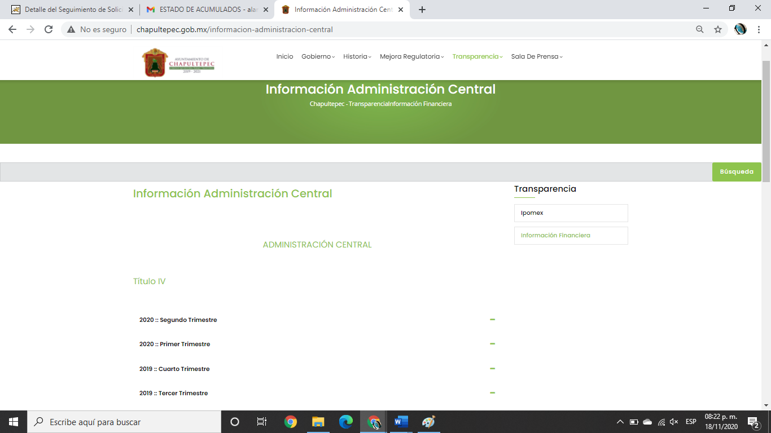

- Tal y como se aprecia en la imagen de referencia, la dirección electrónica remite a un portal electrónico del SUJETO OBLIGADO que contiene información financiera.

- El formato prediseñado para que los particulares formulen su solicitud de acceso a la información contiene opciones para seleccionar la modalidad de entrega de la información. En el presente asunto en particular, se solicitó la información a través del SAIMEX. En consecuencia, lo idóneo es que, los Sujetos Obligados proporcionen la información por el medio solicitado; no obstante, la Ley de Transparencia y Acceso a la Información Pública del Estado de México y Municipios establece dos puntos importantes que impactan sobre la modalidad de entrega de la información.

- El primer punto a analizar es que la ley en materia contempla información pública de oficio que los Sujetos Obligados deben poner a disposición del público de manera permanente y actualizada de forma sencilla, precisa y entendible, en los respectivos medios electrónicos la información pública que generen, administren o posean.

- El segundo punto a analizar y que guarda estricta relación con el punto anterior, se encuentra en el artículo 161 de la citada Ley de Transparencia Local:

Artículo 161. Cuando la información requerida por el solicitante ya esté disponible al público en medios impresos, tales como libros, compendios, trípticos, registros públicos, en formatos electrónicos disponibles en Internet o en cualquier otro medio, se le hará saber por el medio requerido por el solicitante la fuente, el lugar y la forma en que puede consultar, reproducir o adquirir dicha información en un plazo no mayor a cinco días hábiles. La fuente deberá ser precisa y concreta y no debe implicar que el solicitante realice una búsqueda en toda la información que se encuentre disponible.

- Es así que, toda aquella información que sea requerida por los particulares pero que, previamente se encuentre disponible en sitios electrónicos, como puede ser de manera enunciativa más no limitativa, el sitio oficial del Sujeto Obligado o el portal IPOMEX o las páginas institucionales, los Sujetos Obligado pueden indicar la dirección electrónica donde obra la información solicitada. Esta dirección electrónica debe ser precisa, de tal modo que no implique realizar una búsqueda en toda la información que ahí se encuentre. Además, debe ir acompañada del procedimiento a seguir, en caso de que la información se encuentre en distintos puntos del sitio electrónico referido.

- De lo anterior, se deduce que el Sujeto Obligado, si bien, manifestó que la información se encuentra en el sitio electrónico señalado, también lo es que, carece de un procedimiento especifico a seguir que impida que el recurrente realice una búsqueda entre toda la información que ahí se localiza.

- Por lo que dicha información no colma el derecho accionado por el recurrente, toda vez que, como se ha mencionado con anterioridad, el derecho de acceso a la información pública se basa en entregar toda aquella información que se encuentre en documentos y, que éstos sean generados, administrados o poseídos por los sujetos obligados.

- Por lo anterior, se tiene que la dirección electrónica no colma con el requerimiento planteado por el particular.

III. Modalidad de Entrega

- Ahora bien, es importante mencionar que el particular al momento de formular su solicitud de información, manifestó que requiere la información a través del SAIMEX, sin embargo, el SUJETO OBLIGADO manifestó, a través de sus informes justificados que a efecto de dar cumplimiento con la entrega de la información, se solicita al área de informática del Instituto un cambio de modalidad.

- Por tal razón, este Órgano Garante no pasa desapercibido el contenido del artículo 164 de la Ley de Transparencia y Acceso a la Información Pública del Estado de México y Municipios que dispone que en los casos en que la información no pueda ser puesta a disposición del particular en la modalidad elegida, se deberá fundamentar y motivar el cambio.

- Esta Ponencia resolutora, solicitó al área de soporte técnico que manifestara si el Sujeto Obligado solicitó el cambio de modalidad, toda vez que en informe justificado solicitó un cambio de modalidad. Soporte técnico remitió la siguiente información:



- Además, adjuntó el oficio No. INFOEM/DGI/343/2020, suscrito por la Directora General de Informática y dirigido al Titular de la Unidad de Transparencia del Sujeto Obligado, mediante el cual refiere que ha quedado registrada en la bitácora de incidencias, toda vez que, trata de subir aproximadamente 12,000 fojas, lo cual sobrepasa las capacidades técnicas del SAIMEX.
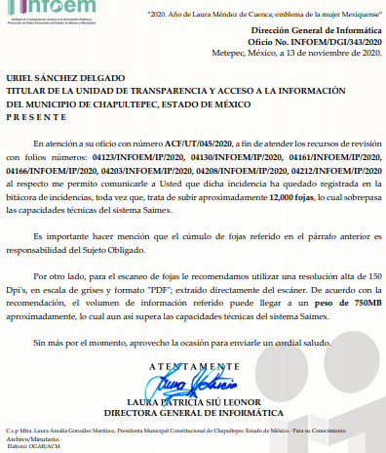

- Es así que, al existir reporte de incidencias por parte del Sujeto Obligado, en el cual se expone la necesidad de realizar un cambio de modalidad de entrega de la información para satisfacer el derecho accionado por el recurrente, derivado al cúmulo de información,

- En estricto sentido, el Sujeto Obligado en ejercicio de sus funciones, atribuciones y competencias, informó la imposibilidad de poder remitir la información mediante el SAIMEX, derivado de que se trata de más de 12,00 fojas. Por tal motivo, y en aras de garantizar plenamente del ejercicio del derecho de acceso a la información del recurrente, lo idóneo es realizar un cambio de modalidad de entrega, siendo la opción más viable, “in situ”, para tal efecto, el Sujeto Obligado deberá indicar al recurrente el lugar, día y hora, así como el nombre del personal que le permita el acceso a la información solicitada; siendo importante referir que el tiempo y el horario que sea establecido para tal efecto, debe ser razonable y accesible, con el objeto de dar cumplimiento al derecho de acceso a la información que le asiste.

- Sirve de sustento a lo anterior, el Criterio número 8/2013, y 02/2004 del entonces Instituto Federal de Acceso a la Información, cuyo texto y sentido literal es el siguiente:

Cuando exista impedimento justificado de atender la modalidad de entrega elegida por el solicitante, procede ofrecer todas las demás opciones previstas en la Ley. De conformidad con lo dispuesto en los artículos 42 y 44 de la Ley Federal de Transparencia y Acceso a la Información Pública Gubernamental, y 54 de su Reglamento, la entrega de la información debe hacerse, en la medida de lo posible, en la forma solicitada por el interesado, salvo que exista un impedimento justificado para atenderla, en cuyo caso, deberán exponerse las razones por las cuales no es posible utilizar el medio de reproducción solicitado. En este sentido, la entrega de la información en una modalidad distinta a la elegida por el particular sólo procede, en caso de que se acredite la imposibilidad de atenderla. Lo anterior, ya que si bien, los sujetos obligados deben privilegiar, en todo momento, el derecho de acceso a la información, ello no implica que desvíen su objeto sustancial en la atención y trámite de las solicitudes efectuadas bajo la tutela de dicho derecho. Así, cuando se justifique el impedimento, los sujetos obligados deberán notificar al particular la disposición de la información en todas las modalidades de entrega que permita el documento, tales como consulta directa, copias simples y certificadas, así como la reproducción en cualquier otro medio e indicarle, en su caso, los costos de reproducción y envío, para que pueda estar en aptitud de elegir la que sea de su interés o la que más le convenga. En estos casos, los sujetos obligados deberán intentar reducir, en todo momento, los costos de entrega de la información y garantizar el debido equilibrio entre el legítimo derecho de acceso a la información y las posibilidades materiales de otorgar acceso a los documentos.
Resoluciones
RDA 2012/12. Interpuesto en contra de la Secretaría de Comunicaciones y Transportes. Comisionada Ponente Jacqueline Peschard Mariscal.
RDA 0973/12. Interpuesto en contra de la Secretaría de Educación Pública. Comisionada Ponente Sigrid Arzt Colunga.
RDA 0112/12. Interpuesto en contra de Petróleos Mexicanos. Comisionado Ponente Ángel Trinidad Zaldívar.
RDA 0085/12. Interpuesto en contra del Instituto Nacional de Ciencias Médicas y Nutrición Salvador Zubirán. Comisionada Ponente Sigrid Arzt Colunga.
3068/11. Interpuesto en contra de la Presidencia de la República. Comisionada Ponente María Elena Pérez-Jaén Zermeño. “

Criterio 02/2004 INFORMACIÓN DISPERSA EN DIVERSOS DOCUMENTOS. PARA RESPETAR EL DERECHO DE ACCESO A LA INFORMACIÓN BASTA CON QUE SE PERMITA LA CONSULTA FÍSICA DE AQUÉLLOS, SALVO EN EL CASO DE QUE EL RESPECTIVO ÓRGANO DEL ESTADO TENGA LA OBLIGACIÓN DE CONTAR CON UN DOCUMENTO QUE CONCENTRÉ AQUÉLLA. Si bien para cumplir con el derecho de acceso a la información tratándose de la que se encuentra en diferentes documentos, basta con que se permita a los gobernados la consulta física de éstos, dado que tal prerrogativa no implica el procesamiento de los datos contenidos en diversos documentos, como lo prevé el artículo 29 del Reglamento de la Suprema Corte de Justicia de la Nación y del Consejo de la Judicatura Federal para la aplicación de la Ley Federal de Transparencia y Acceso a la Información Pública Gubernamental, ello no obsta para reconocer que si el órgano que tiene bajo su resguardo numerosos documentos en los que están dispersos los datos solicitados, cuenta con algún área o unidad que conforme a su regulación interna debe elaborar un documento en el que concentre esa información, para respetar el derecho en comento no basta que se permita la mencionada consulta física, ya que en este supuesto el derecho de acceso a la información tiene el alcance de obligar a los órganos del Estado a poner a disposición de los gobernados la información que conforme a lo previsto en el marco jurídico que los regula deben tener bajo su resguardo, con lo que además se reconoce que para realizar la referida consulta física el solicitante enfrentará limitantes temporales y económicas que difícilmente podrá superar, lo que finalmente le impedirá conocer los datos que le permitan evaluar las actividades desarrolladas por el respectivo órgano del Estado. Clasificación de Información 6/2004-J. 29 de abril de 2004. Unanimidad de votos.”
(Énfasis añadido)

- El cambio de modalidad es con el único objeto de dar cabal cumplimiento al derecho en cuestión. Además, el cambio de modalidad pudiera implicar un costo al particular únicamente para el caso de que éste requiera llevarse la información; no obstante, deberá estar a lo dispuesto en el artículo 148 del Código Financiero del Estado de México y Municipios que señala lo siguiente:
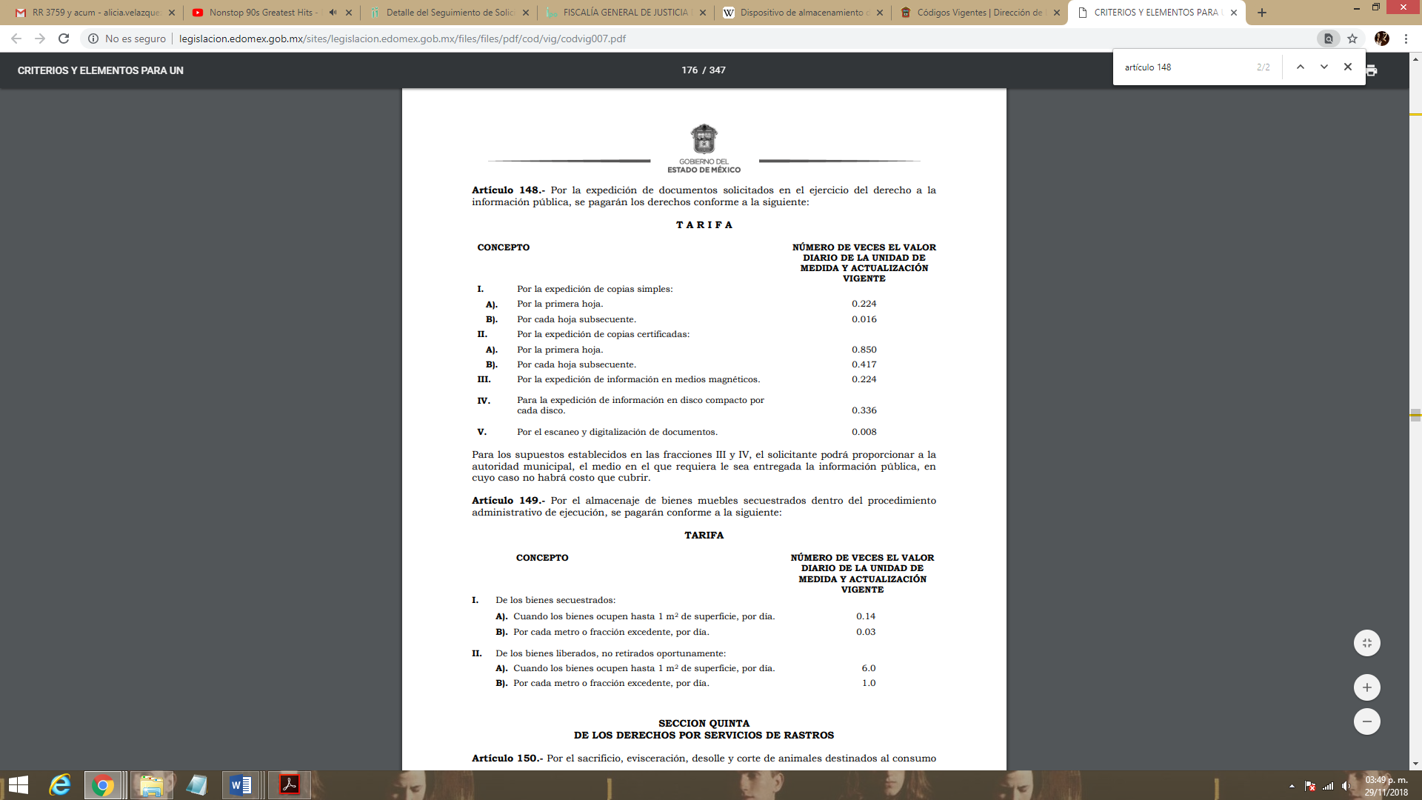

- Si bien, la ley dispone que se le cobrarán únicamente los derechos por la expedición de la información en medios magnéticos, también lo es que el solicitante podrá proporcionar el medio en el que requiera le sea entregada la información pública en cuyo caso no habrá costo que cubrir.

IV. De los informes mensuales.

- El Código Financiero del Estado de México y Municipios, señala que existe la obligación a cargo de las entidades fiscalizables -como lo es el Sujeto Obligado- de informar al Órgano Superior de Fiscalización del Estado de México (OSFEM), todo lo relacionado con la información contable, presupuestal y financiera, en los términos siguientes:

“Artículo 350.- Mensualmente dentro de los primeros veinte días hábiles, la Secretaría y las Tesorerías, enviarán para su análisis y evaluación al Órgano Superior de Fiscalización del Estado de México, la siguiente información:

I. Información patrimonial.
II. Información presupuestal.
III. Información de la obra pública.
IV. Información de nómina”.

- En el mismo sentido la Ley de Fiscalización Superior del Estado de México tiene por objeto establecer disposiciones encaminadas a fiscalizar, auditar y revisar las cuentas y actos relativos a la aplicación de los recursos públicos del Estado de México y Municipios; y en este sentido para dar cumplimiento a dicho ordenamiento, las Tesorerías Municipales y la Secretaría de Finanzas mensualmente enviarán para su análisis al Órgano Superior de Fiscalización de la Legislatura el documento denominado Informe Mensual, para ello el artículo 32 de la ley en cita que establece:

“Artículo 32. […] Los Presidentes Municipales presentarán a la Legislatura las cuentas públicas anuales de sus respectivos municipios, del ejercicio fiscal inmediato anterior, dentro de los quince primeros días del mes de marzo de cada año; asimismo, los informes mensuales los deberán presentar dentro de los veinte días posteriores al término del mes correspondiente […]”.

- Es así que se tiene que el Órgano Superior de Fiscalización del Estado de México (OSFEM), emite anualmente una herramienta para elaborar y presentar los informes mensuales, denominado “Lineamientos para la Integración del Informe Mensual”, cuyo objeto es establecer las especificaciones necesarias para que las entidades fiscales elaboren y presenten los referidos informes.

- Los Lineamientos son de observancia general para todos los servidores públicos de las entidades fiscalizables de la administración pública municipal que desempeñen un empleo, cargo o comisión y que manejen recursos públicos; en atención a ello, el informe mensual deberá ser presentado al Órgano Superior de Fiscalización dentro de los veinte (20) días hábiles posteriores al mes correspondiente.

- La integración del Informe Mensual se detallará en seis (06) discos, los cuales son;

Disco 1.- Información Patrimonial (Contable y Administrativa) y para el Sistema Electrónico Auditor (Archivos txt).
Disco 2.- Información Presupuestal, de Bienes Muebles e Inmuebles y de Recaudación de Predio y Agua.
Disco 3.- Información de Obra.
Disco 4.- Información de Nómina.
Disco 5.- Imágenes Digitalizadas.
Disco 6.- Información de Evaluación de Programas (Archivo de texto plano .txt y PDF).

- El disco 1 se integra de la siguiente información:

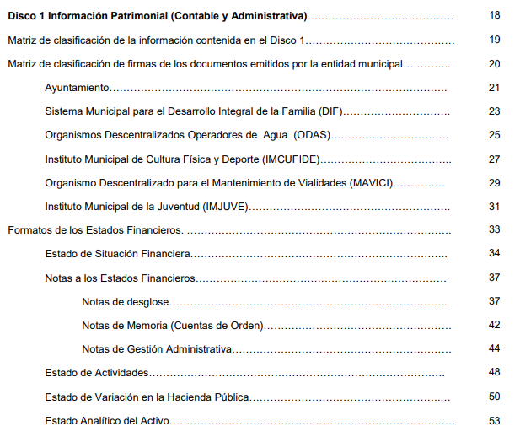

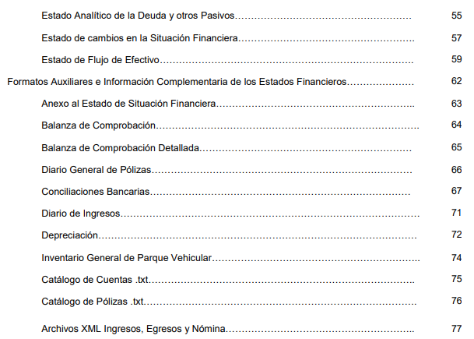

- Es así que, los lineamientos para la integración del informe mensual establecen que en el disco 1 se contienen los Estados de Situación Financiera, así como el diario general de pólizas, mientras que, por su parte, el Disco 5 establece que debe contener lo siguiente:

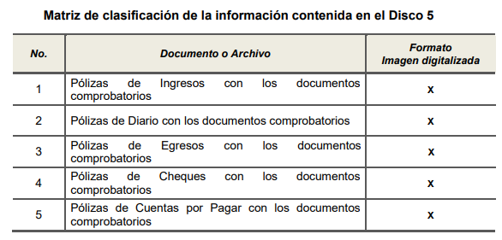

- De lo anterior, se desprende que la información que solicitó el recurrente, se concentra en los discos que integran el informe mensual que se debe remitir mensualmente al OSFEM, por todos los entes fiscalizables, entre los que se encuentra el Sujeto Obligado, en consecuencia, a nada práctico nos conduciría ordenar por separado, los requerimientos que fueron planteados, toda vez que, se insiste, se concentran en los informes mensuales que se emiten al OSFEM.

- Por lo anteriormente expuesto, se ORDENA entregar la información requerida mediante consulta directa; sin embargo, el Sujeto Obligado deberá elaborar las versiones públicas correspondientes, para tal efecto, estará a lo dispuesto en el considerando que a continuación se enuncia.

QUINTO. De la Versión Pública

- Como ya se ha señalado en el considerando anterior el SUJETO OBLIGADO, deberá entregar los documentos señalados en el considerando anterior. Documentos en los que, de ser el caso que contengan datos personales que deban de ser clasificados como confidenciales, se protegerán mediante una versión pública que deje a la vista los datos que ofrezcan la información requerida.

- Requisitos previos.

- El artículo 122 de la Ley en materia señala que los sujetos obligados determinan que la información actualiza alguno de los supuestos de clasificación y que son los titulares de las áreas los encargados de clasificar la información. En consecuencia, son los titulares de las áreas que administran la información los que aprueban su clasificación. Al hacerlo tienen que precisar de qué información se trata que forme parte de algún documento señalando el supuesto de clasificación.

- Además, se debe señalar el procedimiento, de los tres que establece el artículo 132 Ley en comento por el que se realiza dicha clasificación, a saber, cuando se atiende una solicitud de acceso a la información, porque lo determina una autoridad competente o porque se va a generar una versión pública para cumplir con sus obligaciones.

- El último de estos requisitos previos consiste en que no se pueden emitir acuerdos de carácter general ni particular, según lo dispone el artículo 134 de la Ley en materia respectivamente, esto es, no se puede hacer un acuerdo para clasificar de manera general todos los documentos de un expediente o área, sin individualizar su análisis y tampoco se puede hacer un acuerdo por cada dato que se vaya a clasificar dentro de un documento con diez datos, por ejemplo, susceptibles de ser clasificados.

- Supuesto de clasificación.

- Cuando un documento requerido contiene datos persónales susceptible de clasificarse como confidencial, resulta procedente dicha clasificación conforme a lo señalado por los artículos 3 fracciones IX, XX, XXI y XLV; 91, 137 y 143 fracción I de la Ley de Transparencia y Acceso a la Información Pública del Estado de México y Municipios.

Artículo 3. Para los efectos de la presente Ley se entenderá por:
(…)
IX. Datos personales: La información concerniente a una persona, identificada o identificable según lo dispuesto por la Ley de Protección de Datos Personales del Estado de México;
(…)
XX. Información clasificada: Aquella considerada por la presente Ley como reservada o confidencial;
XXI. Información confidencial: Se considera como información confidencial los secretos bancario, fiduciario, industrial, comercial, fiscal, bursátil y postal, cuya titularidad corresponda a particulares, sujetos de derecho internacional o a sujetos obligados cuando no involucren el ejercicio de recursos públicos;
(…)
XLV. Versión pública: Documento en el que se elimine, suprime o borra la información clasificada como reservada o confidencial para permitir su acceso.
(…)
Artículo 91. El acceso a la información pública será restringido excepcionalmente, cuando ésta sea clasificada como reservada o confidencial.
(…)
Artículo 137. Cuando un mismo medio, impreso o electrónico, contenga información pública y reservada o confidencial, la Unidad de Transparencia para efectos de atender una solicitud de información, deberán elaborar una versión pública en la que se testen las partes o secciones clasificadas, indicando su contenido de manera genérica y fundando y motivando su clasificación.
(…)
Artículo 143. Para los efectos de esta Ley se considera información confidencial, la clasificada como tal, de manera permanente, por su naturaleza, cuando:
I. Se refiera a la información privada y los datos personales concernientes a una persona física o jurídico colectiva identificada o identificable;
La información confidencial no estará sujeta a temporalidad alguna y sólo podrán tener acceso a ella los titulares de la misma, sus representantes y los servidores públicos facultados para ello.
No se considerará confidencial la información que se encuentre en los registros públicos o en fuentes de acceso público, ni tampoco la que sea considerada por la presente ley como información pública.

- Mientras que el artículo 130 de la Ley en materia señala que la aplicación de estos supuestos debe de realizarse de manera restrictiva y limitada, por lo que debe acreditarse que se cumple con esta condición y no se pueden ampliar las excepciones o supuestos de clasificación aduciendo analogía o mayoría de razón.

- Como consecuencia de lo anterior, el sujeto obligado debe identificar claramente el tipo de información y hacer un juicio de subsunción o encaje para acreditar que el supuesto de hecho corresponde estrictamente con la hipótesis jurídica. Esto también lo debe de realizar el servidor público habilitado y el titular del área que administra la información.

- Una vez hecho lo anterior, se remite la información al Titular de la Unidad de Transparencia, con el acuerdo de clasificación correspondiente, para que sea sometido al conocimiento del Comité de Transparencia.

- La intervención del Comité de Transparencia.
  - Formalidades para emitir el acuerdo de clasificación.

- El Comité de Transparencia, según lo dispuesto en los artículos 128 y 103 de la Ley Estatal y de la Ley General, respectivamente, y la fracción III del numeral Segundo de los Lineamientos generales en materia de clasificación y desclasificación de la información, así como para la elaboración de versiones públicas, en adelante los Lineamientos Generales, cuenta con las facultades para confirmar, modificar o revocar la clasificación de la información que ha hecho el titular del área que administra la información. Por lo tanto, el Comité no aprueba la clasificación, sino que revisa lo que ha hecho el titular del área y confirma, modifica o revoca la decisión a través de un acuerdo.

- Evidentemente, esta decisión implica una restricción a un derecho humano, por lo tanto, puede generar un agravio al particular y, en consecuencia, es necesario que el acto reúna con los requisitos elementales, entre ellos, que la autoridad que va a emitir el acto de autoridad sea la legalmente facultada para ello, es decir, que cumpla con el principio de reserva de ley, por lo que no está demás señalar que el artículo 45 de la Ley Estatal, claramente señala que el Comité de Transparencia, legalmente facultado para emitir el acuerdo de clasificación, se integra por el Titular de la Unidad de Transparencia, el responsable del área coordinadora de archivos y el titular del órgano interno de control, integrado siempre por un número impar y que no debe de existir dependencia jerárquica entre sus integrantes. Cualquier otra composición del Comité puede generar vicios de legalidad de origen en el acto que restringe un derecho humano.

- La decisión de confirmar, modificar o revocar la clasificación deberá de asentarse en un documento que registre la determinación a la que se llegue después de un análisis minucioso a partir de lo aprobado por el Titular del área que administra la información, cuyo análisis debe integrarse en la agenda de los asuntos a tratar en las sesiones, se insiste, a partir de las decisiones adoptadas previamente por los titulares de áreas y que son sujetas a control, en primera instancia, por el Comité de Transparencia.

- Requisitos de fondo del acuerdo de clasificación

- Como se ha señalado antes, al hacer el juicio de subsunción o encaje entre el supuesto de hecho y la hipótesis jurídica, se debe acreditar la estricta correspondencia entre un elemento y otro. Ahora, en esta parte del procedimiento, que se desahoga en sede del Comité de Transparencia, la ley nos aporta mayores luces para cumplir con dicha acreditación. En los artículos 131 y 105 segundo párrafo de la Ley Estatal y de la Ley General respectivamente, y el lineamiento sexagésimo segundo de los Lineamientos Generales, al señalar que la carga de la prueba, para justificar las restricciones, corresponde a los sujetos obligados, por lo que deberán fundar y motivar debidamente la clasificación.

- De lo anterior, se desprende que, para una correcta clasificación total o parcial, esto es determinar los datos que se suprimen en las versiones públicas, es necesario fundar y motivar, de manera correcta, la clasificación; considerando que todo acto que la autoridad pronuncie en el ejercicio de sus atribuciones, debe expresar los fundamentos legales que le dieron origen y las razones por las que se deben aplicar al caso concreto.

- Han sido vastos los estudios doctrinarios relativos a estos derechos fundamentales y al principio de legalidad en ellos contenidos; como ejemplo, el procesalista José Ovalle Fabela, en su obra “Garantías Constitucionales del Proceso”, refiere que “...la garantía de fundamentación impone a las autoridades el deber de precisar las disposiciones jurídicas que aplican a los hechos de que se trate y que sustenten su competencia, así como de manifestar los razonamientos que demuestren la aplicabilidad de dichas disposiciones, todo lo cual se debe traducir en una argumentación o juicio de derecho. Pero de igual manera, la garantía de motivación exige que las autoridades expongan los razonamientos con base en los cuales llegaron a la conclusión de que esos hechos son ciertos, normalmente a partir del análisis de las pruebas, lo cual se debe exteriorizar en una argumentación o juicio de hecho…”

- Por su parte, el intérprete judicial del país ha establecido una jurisprudencia respecto a qué debe entenderse por fundamentación y motivación, en los siguientes términos:

FUNDAMENTACIÓN Y MOTIVACIÓN. La debida fundamentación y motivación legal, deben entenderse, por lo primero, la cita del precepto legal aplicable al caso, y por lo segundo, las razones, motivos o circunstancias especiales que llevaron a la autoridad a concluir que el caso particular encuadra en el supuesto previsto por la norma legal invocada como fundamento.
SEGUNDO TRIBUNAL COLEGIADO DEL SEXTO CIRCUITO.
Amparo directo 194/88. Bufete Industrial Construcciones, S.A. de C.V. 28 de junio de 1988. Unanimidad de votos. Ponente: Gustavo Calvillo Rangel. Secretario: Jorge Alberto González Álvarez.
Revisión fiscal 103/88. Instituto Mexicano del Seguro Social. 18 de octubre de 1988. Unanimidad de votos. Ponente: Arnoldo Nájera Virgen. Secretario: Alejandro Esponda Rincón.
Amparo en revisión 333/88. Adilia Romero. 26 de octubre de 1988. Unanimidad de votos. Ponente: Arnoldo Nájera Virgen. Secretario: Enrique Crispín Campos Ramírez.
Amparo en revisión 597/95. Emilio Maurer Bretón. 15 de noviembre de 1995. Unanimidad de votos. Ponente: Clementina Ramírez Moguel Goyzueta. Secretario: Gonzalo Carrera Molina.
Amparo directo 7/96. Pedro Vicente López Miro. 21 de febrero de 1996. Unanimidad de votos. Ponente: María Eugenia Estela Martínez Cardiel. Secretario: Enrique Baigts Muñoz.

- Así, en un acto de autoridad se cumple con la debida fundamentación cuando se cita el precepto legal aplicable al caso concreto y la debida motivación cuando se expresan las razones, motivos o circunstancias que tomó en cuenta la autoridad para adecuar el hecho a los fundamentos de derecho.

- En consecuencia, la fundamentación y motivación implica que, en el acto de autoridad, además de contenerse los supuestos jurídicos aplicables se expliquen claramente por qué a través de la utilización de la norma se emitió el acto. De este modo, la persona que se sienta afectada pueda impugnar la decisión, permitiéndole una real y auténtica defensa.

- En ese mismo sentido, el lineamiento trigésimo tercero fracción V de los Lineamientos Generales, precisa que para motivar la clasificación se deben acreditar las circunstancias de tiempo, modo y lugar.

- Ahora bien, para cada caso además de fundar y motivar, se debe identificar con claridad que datos contenidos en las documentales que son susceptibles de suprimirse, por ejemplo, si una documental de naturaleza pública como son los recibos de nómina, si bien el dato de sus remuneraciones es eminentemente público, no así todos los datos contenidos en dicho documento que son datos personales del servidor público que no tienen ninguna injerencia en el tema de la transparencia y la rendición de cuentas, por ejemplo, Clave Única de Registro de Población (CURP), Registro Federal de Contribuyentes (R.F.C.), clave de ISSEMYM, número de cuenta, deducciones (concepto y monto) de sindicato, mutualidad, ayuda por defunción, fondo de resistencia sindical, caja de ahorro, seguro de vida, y los Códigos Bidimensionales, también denominados Códigos QR, estos son datos susceptibles de clasificarse como confidenciales mediante una versión pública que deje a la vista los datos que ofrezcan la información requerida.

- De la disociación.

- Por otro lado, de la información que se ordena entregar debe existir información de la denominada Dirección de Seguridad Pública de conformidad con el vigente bando municipal del SUJETO OBLIGADO, la cual ponga en riesgo los integrantes derivado de las funciones encomendadas en términos del artículo 21 párrafo noveno de la Constitución Política de los Estados Unidos Mexicanos, de las cuales se desprenden entre otras la prevención de los delitos, investigación y persecución para hacerla efectiva, el Ayuntamiento de Chapultepec deberá proteger los datos de los servidores públicos que integran dicha Dirección por lo cual, la entrega de la información habrá de disociarse, es decir, los datos personales de los policías no pueden asociarse a sus titulares, ni permitir por su estructura, contenido o grado de desagregación, la identificación individual de los mismos, tal y como lo establece el artículo 4 fracción XVI de la Ley de Protección de Datos Personales en Posesión de Sujetos Obligados del Estado de México y Municipios, que refiere:

“Artículo 4.- Para los efectos de esta Ley se entenderá por:
…
XVI. Disociación: al procedimiento por el que los datos personales no pueden asociarse a la o el titular, ni permitir por su estructura, contenido o grado de desagregación, la identificación individual del mismo;”

- Dejando intacto el rubro de percepciones que por su naturaleza conciernen a la ciudadanía por referirse a recursos de carácter público; circunstancia que en nada afecta al derecho tutelado por este órgano Garante sino más bien reafirma su compromiso con la rendición de cuentas del Estado y la protección a grupos vulnerables de acuerdo al cargo de seguridad Municipal, en términos de lo antes expuesto y llevando a cabo el procedimiento ya enunciado.

- En ese sentido la documentación que deberá proporcionar el SUJETO OBLIGADO, con los datos disociados podrá consistir en una lista de servidores públicos por orden alfabético sin especificar cargos y el tabulador de sueldos en donde sea visible el cargo y la remuneración de los servidores públicos adscritos a la Dirección General de Seguridad Ciudadana y Tránsito Municipal o su equivalente.

- En este caso, es menester precisar que si bien es cierto que el artículo 81, fracción III, de la Ley de Seguridad del Estado de México, señala que se considerada reservada la información relativa a los servidores públicos integrantes de las instituciones de seguridad pública, cuya revelación pueda poner en riesgo su vida e integridad física con motivo de sus funciones; también lo es, que previo a determinar si es procedente la reserva de la información se deben tomar en consideración el Comunicado de Prensa de la Suprema Corte de Justicia de la Nación No. 044/2019, emitido el treinta (30) de abril de dos mil diecinueve, aplicable al presente asunto como criterio orientador, cuya literalidad es la siguiente:

“LA INFORMACIÓN EN MATERIA DE SEGURIDAD PÚBLICA NO TIENE POR ESA SOLA CARACTERÍSTICA LA CATEGORÍA DE RESERVADA

La Suprema Corte de Justicia de la Nación, en sesión del Tribunal Pleno, invalidó parte de un artículo de la Ley del Sistema Estatal de Seguridad Pública de Chihuahua, donde se precisaba que la información contenida en las bases de datos y registros del sistema, tendría el carácter de reservada, es decir, que la ciudadanía no tendría acceso a ella a ninguno de los datos allí contenidos.

Lo anterior al considerar que esta disposición establecía de manera previa una reserva total e indeterminada, respecto de información que no debería ser clasificada de esa forma.

Para determinar si la información estatal debe ser reservada, se debe valorar si su difusión puede generar un daño a intereses estatales relevantes, protegidos a nivel constitucional o legal y no considerar propiamente cuál es el órgano estatal que la genera o cuál es la denominación que se le otorga.

En este sentido, la reserva previa también es contraria al principio de máxima publicidad, ya que establece categorías de información que no debe ser entregada, sin que se lleve a cabo una prueba del daño que ocasionaría su divulgación.

Acción de inconstitucionalidad 73/2017, promovida por la Comisión Nacional de los Derechos Humanos, demandando la invalidez del artículo 225, párrafo segundo, de la Ley del Sistema Estatal de Seguridad Pública del Estado de Chihuahua, publicada en el Periódico Oficial de esa entidad el 7 de junio de 2017, mediante Decreto número LXV/RFLEY/0340/2017 II P.O.”

(Énfasis añadido)

- Como se desprende del comunicado antes vertido, el máximo Tribunal de nuestro país derivado de la interposición de una acción de inconstitucionalidad determinó declarar la invalidez de un articulado establecido en la normatividad de una entidad, por el hecho de realizar una reserva previa de la información, que dejaba a discrecionalidad de los Sujetos Obligados la opción de realizar una clasificación sin el previo desarrollo de la prueba de daño, con la que se acredita ese riesgo de difundirla, lo cual resulta contrario al principio de máxima publicidad, además de generar con ello una vulneración al derecho de acceso a la información pública. Así las cosas, es que a este Órgano Garante después de realizar un análisis de la información solicitada relacionada con la nómina de seguridad pública, bajo el principio de máxima publicidad ordena su entrega de forma disociada.

- Por lo anteriormente expuesto y fundado, este ÓRGANO GARANTE emite los siguientes:

R E S O L U T I V O S
PRIMERO. Resultan fundadas las razones o motivos de inconformidad hechos valer en los recursos de revisión 04203/INFOEM/IP/RR/2020, 04204/INFOEM/IP/RR/2020, 04205/INFOEM/IP/RR/2020, 04206/INFOEM/IP/RR/2020, 04207/INFOEM/IP/RR/2020 y 04208/INFOEM/IP/RR/2020 en términos de los considerandos CUARTO y QUINTO de la presente resolución.

SEGUNDO. Se REVOCAN las respuestas emitidas por el Ayuntamiento de Chapultepec y se ORDENA entregar, vía CONSULTA DIRECTA, en versión pública, la siguiente información:

- Los discos que integran los informes mensuales que se remitieron al Órgano Superior de Fiscalización del Estado de México (OSFEM) en los meses de febrero a junio del año 2020.
Para efectos de lo anterior se deberá emitir el Acuerdo del Comité de Transparencia en términos de los artículos 49 fracción VIII y 132 fracción II de la Ley de Transparencia y Acceso a la Información Pública del Estado de México y Municipios, en el que funde y motive las razones sobre los datos que se supriman o eliminen dentro del soporte documental respectivo objeto de las versiones públicas que se formulen y se ponga a disposición de la parte recurrente.

Asimismo se ordena al Sujeto Obligado que previo a la consulta referida, haga del conocimiento al Recurrente, el domicilio al cual deberá acudir, el nombre de la dependencia o área respectiva, los días y horarios de atención en los cuales podrá realizar la consulta, la forma y procedimiento a seguir, así como el periodo durante el cual quedará a su disposición la información conforme a lo dispuesto por el artículo 166 de la Ley de Transparencia y Acceso a la Información Pública del Estado de México y Municipios.

TERCERO. Notifíquese al Titular de la Unidad de Transparencia del SUJETO OBLIGADO, para que conforme a los artículos 186 último párrafo, 189 párrafo segundo y 199 de la Ley de Transparencia y Acceso a la Información Pública del Estado de México y Municipios, vigente, dé cumplimiento a lo ordenado dentro del plazo de diez días hábiles, debiendo rendir a este Instituto el informe de cumplimiento de la resolución en un plazo de tres días hábiles posteriores.

CUARTO. Notifíquese al RECURRENTE la presente resolución.

QUINTO. Se hace del conocimiento del RECURRENTE que, de conformidad con lo establecido en el artículo 196 de la Ley de Transparencia y Acceso a la Información Pública del Estado de México y Municipios, en caso de que considere que la resolución le cause algún perjuicio, podrá impugnarla vía juicio de amparo en los términos de las leyes aplicables.

SEXTO. Con fundamento en el artículo 198 de la Ley de Transparencia y Acceso a la Información Pública del Estado de México y Municipios, se apercibe al SUJETO OBLIGADO de que, en caso de incumplimiento total o parcial de la presente resolución, se actuará de conformidad con lo dispuesto en los artículos 213, 214, 215, 216 y 217 de la ley en cita.

ASÍ LO RESUELVE, POR UNANIMIDAD DE VOTOS, EL PLENO DEL INSTITUTO DE TRANSPARENCIA, ACCESO A LA INFORMACIÓN PÚBLICA Y PROTECCIÓN DE DATOS PERSONALES DEL ESTADO DE MÉXICO Y MUNICIPIOS, CONFORMADO POR LOS COMISIONADOS ZULEMA MARTÍNEZ SÁNCHEZ, EVA ABAID YAPUR, JOSÉ GUADALUPE LUNA HERNÁNDEZ EMITIENDO VOTO PARTICULAR, JAVIER MARTÍNEZ CRUZ EMITIENDO VOTO PARTICULAR Y LUIS GUSTAVO PARRA NORIEGA EMITIENDO VOTO PARTICULAR, EN LA VIGÉSIMA SESIÓN ORDINARIA CELEBRADA EL DOS DE DICIEMBRE DE DOS MIL VEINTE, ANTE EL SECRETARIO TÉCNICO DEL PLENO, ALEXIS TAPIA RAMÍREZ.

Zulema Martínez Sánchez
Comisionada Presidenta
(RÚBRICA)
Eva Abaid Yapur  Comisionada  (RÚBRICA) | José Guadalupe Luna Hernández  Comisionado  (RÚBRICA)
Javier Martínez Cruz  Comisionado  (RÚBRICA) | Luis Gustavo Parra Noriega  Comisionado  (RÚBRICA)
Alexis Tapia Ramírez
Secretario Técnico del Pleno
(RÚBRICA)

Esta hoja corresponde a la resolución de fecha dos (02) de diciembre de dos mil veinte, emitida en el recurso de revisión 04203/INFOEM/IP/RR/2020 y acumulados.

Emitidos por este Instituto y publicados en el Periódico Oficial del Gobierno del Estado de México “Gaceta del Gobierno” en fecha treinta de octubre de dos mil ocho.
“De continuo hacemos un tipo de juicios que podemos llamar de encaje, y que dan lugar a enunciados del tipo ‘x es un Y’. Si sabemos o asumimos que todos los objetos o seres que reúnen las propiedades a, b y c pertenecen al conjunto de los J, cada vez que encontramos uno que tiene esas tres propiedades decimos que es un J. Y también incorporamos excepciones, como cuando asumimos que no pertenece a la categoría de los J el ser que tiene la propiedad d, aunque tenga cualesquiera otras. Entonces, de un x que tenga las propiedades a, b, c y d diremos que no es un J. Todo esto, en verdad, son obviedades, casi perogrulladas, pero veremos que conviene aquí explicitarlas e ir paso a paso. “También en el campo general de lo normativo realizamos, todo el rato, juicios de encaje, sea respecto de acciones, de estados de cosas o de sujetos. Si en el sistema normativo de referencia asumimos que el homicidio es una acción consistente en matar a otro de modo intencional o imprudente, calificaremos como homicidio la acción por la que A mató a B intencional o imprudentemente… “En la teoría jurídica más tradicional, a esos que he llamado juicios de encaje se les llama subsunciones o juicios de subsunción. Subsunciones o juicios de encaje de ese tipo, positivos o negativos, los hacemos sin parar en todo el ámbito de lo normativo, no sólo en el del derecho” GARCÍA AMADO, Juan Antonio. “¿Qué es ponderar? Sobre implicaciones y riesgos de la ponderación” en Revista Iberoamericana de Argumentación, No. 13, 2016. Pp 1-19.
Tribunales Colegiados de Circuito. Novena Epoca. Semanario Judicial de la Federación y su Gaceta. Tomo III, marzo de 1996. Pág 769. Consultado en http://sjf.scjn.gob.mx/sjfsist/Documentos/Tesis/203/203143.pdf el viernes 16 de junio de 2017.
Artículo 3. Para los efectos de la presente Ley se entenderá por: (…) IX. Datos personales: La información concerniente a una persona, identificada o identificable según lo dispuesto por la Ley de Protección de Datos Personales del Estado de México;

